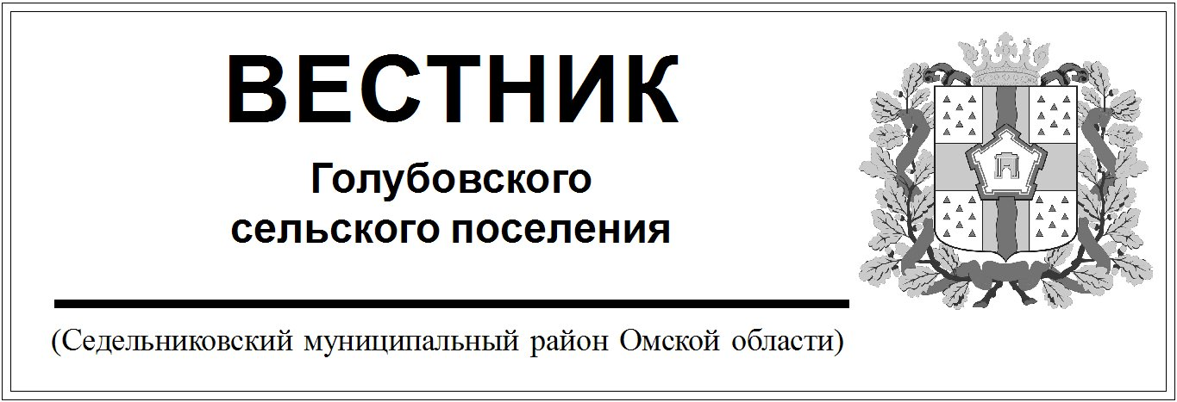

№ 50 от 02 декабря 2024 года. 30 эк.

АДМИНИСТРАЦИЯ ГОЛУБОВСКОГО СЕЛЬСКОГО ПОСЕЛЕНИЯ

СЕДЕЛЬНИКОВСКОГО МУНИЦИПАЛЬНОГО РАЙОНА

ОМСКОЙ ОБЛАСТИ

ПОСТАНОВЛЕНИЕ

От «02» декабря 2024 г №58

с. Голубовка

О внесении изменений в постановление администрации голубовского сельского поселения седельниковского муниципального района омской области от 29.11.2024 года №56 «О дополнении Государственного адресного реестра

сведениями о КадастровЫХ номерах»

В соответствии с Правилами присвоения изменения и аннулирования адресов, утвержденными Постановлением Правительства Российской Федерации от 19.11.2014 №1221«Об утверждении Правил присвоения, изменения и аннулирования адресов», на основании сведений Единого государственного реестра недвижимости

**ПОСТАНОВЛЯЮ:**

1. Приложение к постановлению Администрации Голубовского сельского поселения Седельниковского муниципального района Омской области от 29.11.2024 года №56 «О дополнении государственного адресного реестра сведениями о кадастровых номерах» изложить в редакции согласно приложению к данному постановлению.

2.Опубликовать настоящее постановление в Вестнике Голубовского сельского поселения и на сайте Голубовского сельского поселения в сети «Интернет».

3. Контроль за исполнением оставляю за собой.

Глава Голубовского сельского поселения С.Е. Обоскалов

Приложение

к Постановлению

Администрации Голубовского

сельского поселения

Седельниковского муниципального района

Омской области

От 02.12.2024 года№58

Перечень

адресов объектов адресации, подлежащих дополнению сведениями

о кадастровых номерах в Государственном адресном реестре

Адресообразующие элементы, используемые при описании адреса:

Российская Федерация,

|  |  |  |  |
| --- | --- | --- | --- |
| № п/п | Адрес объекта адресации | Уникальный номер адреса объекта адресации в ГАР | Кадастровый номер объекта адресации |
|  | Омская область, муниципальный район Седельниковский, сельское поселение Голубовское, деревня Хмелевка, улица Хмелевская, дом 54, квартира 1 | 5e72bfcd-d74f-4f63-9109-bd0506db07d1 | 55:25:021501:99 |

АДМИНИСТРАЦИЯ

ГОЛУБОВСКОГО СЕЛЬСКОГО ПОСЕЛЕНИЯ

СЕДЕЛЬНИКОВСКОГО МУНИЦИПАЛЬНОГО РАЙОНА

ОМСКОЙ ОБЛАСТИ

ПОСТАНОВЛЕНИЕ

От «02» декабря 2024 г. № 59

с. Голубовка

О присвоении адресов объектам адресации

Руководствуясь Федеральным законом от 06.10.2003 № 131-ФЗ «Об общих принципах организации местного самоуправления в Российской Федерации», Уставом Голубовского сельского поселения Седельниковского муниципального района Омской области

**ПОСТАНОВЛЯЮ:**

1. Жилому дому с кадастровым номером 55:25:021601:1130 (площадь 400,2 кв.м.,1969 год постройки) присвоить следующий адрес:

Российская Федерация, Омская область, Седельниковский муниципальный район, Голубовское сельское поселение, село Голубовка, улица Старая, дом 26.

2. Жилому дому с кадастровым номером 55:25:021101:100 (площадь 41,1 кв.м.,1958 год постройки) присвоить следующий адрес:

Российская Федерация, Омская область, Седельниковский муниципальный район, Голубовское сельское поселение, деревня Павловка, улица Павловская, дом 18.

3. Жилому дому с кадастровым номером 55:25:021601:1340 (площадь 60,6 кв.м., год постройки отсутствует) присвоить следующий адрес:

Российская Федерация, Омская область, Седельниковский муниципальный район, Голубовское сельское поселение, село Голубовка, улица Новая, дом 21А.

4. Контроль за исполнением оставляю за собой.

Глава Голубовского

сельского поселения С.Е. Обоскалов